**TUGAS 1 HTML**

Pertemuan 4

1. Buatkan tampilan website seperti gambar dibawah ini

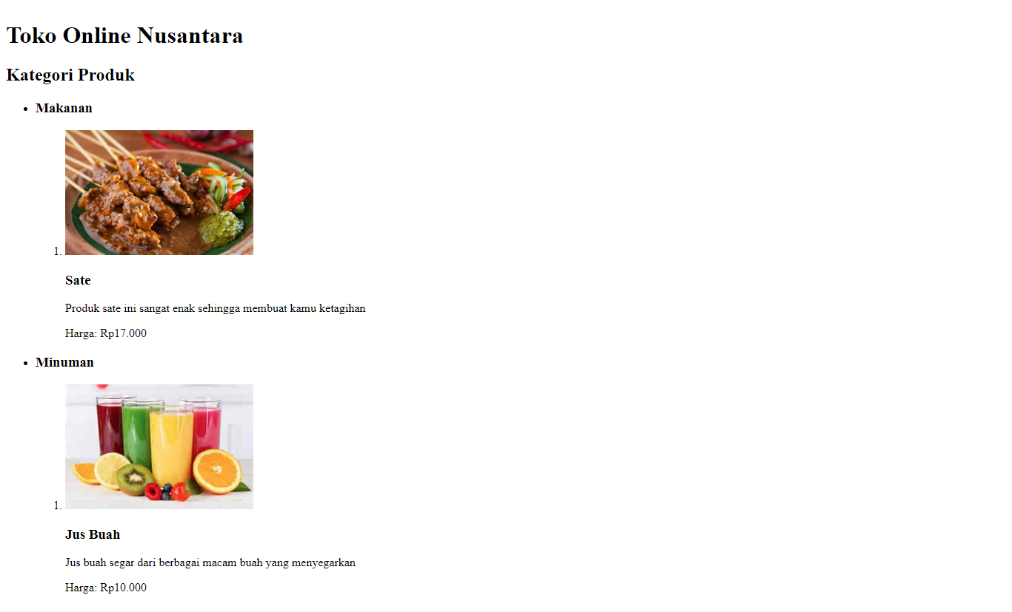

Catatan

1. Kerjakan sebisanya.
2. Isi content ga harus sama yang penting struktur atau tata letaknya sama.
3. Wajib menggunakan tag-tag yang sudah di ajarkan yaitu:

* Heading seperti <h1><h2>….
* Pragraph <p>
* List <ul><ol><li>

Dan tag tambahan image <img> **opsional**